우주패스 life∙all로 유튜브 프리미엄과 제휴사 혜택까지
‘T 우주’에서 유튜브 프리미엄 본다
- 우주패스life, 월 9,900원에 유튜브 프리미엄과 편의점∙카페 최대 30% 할인 제공
- 유튜브 프리미엄, 전세계 8천만 명 이상 유료 이용…‘T우주’ 가입자 확대 계기 전망
- 우주패스 고객 유튜브 선택시 첫 달 무료 프로모션 시행…여행상품권 이벤트도
- “커머스∙F&B에서 글로벌 동영상 플랫폼까지 제휴 확대…연내 100개 이상 늘릴 것”
※ 엠바고 : 배포 즉시 활용 부탁드립니다.

[2023. 5. 9]

SKT 구독서비스 ‘T우주’에서 ‘유튜브 프리미엄’을 구독할 수 있게 됐다.

SK텔레콤(대표이사 사장 유영상, www.sktelecom.com)은 월 9,900원에 ‘유튜브 프리미엄’과 함께 세븐일레븐과 투썸플레이스 할인(최대 30%)을 받을 수 있는 ‘우주패스life’를 출시한다고 9일 밝혔다.

고객이 안드로이드 스마트폰 유튜브 앱에서 유튜브 프리미엄을 구독∙결제할 경우 지불하는 요금은 현재 월 1만원대로, ‘우주패스life’는 비슷한 가격에 편의점∙카페 할인 혜택까지 포함하고 있어 충분한 가격 경쟁력을 갖췄다는 평가다.

SKT는 또 우주패스all에서도 11번가와 아마존∙구글원 등 국내외 쇼핑∙디지털 서비스 혜택과 함께 유튜브 프리미엄을 1만450원에 이용할 수 있도록 했다.

유튜브 프리미엄은 ▲유튜브내 광고로 인한 끊김 없는 동영상 시청 ▲동영상 오프라인 저장∙시청 ▲백그라운드 재생 ▲유튜브 뮤직 등을 제공하는 인기 유료 멤버십 서비스이다.

유튜브 프리미엄은 전 세계에서 8천만 명 이상의 회원을 보유하고 있다. 이에 따라 지난 2021년 론칭 이후 고객들의 꾸준한 사랑을 받고 있는 ‘T우주’의 가입자 성장이 더욱 탄력을 받게 될 것으로 전망된다.

또 유튜브 프리미엄 서비스가 구독 상품에 추가됨에 따라, T우주 고객들은 기존의 커머스와 F&B(식음료)∙모빌리티는 물론, 글로벌 동영상 플랫폼 서비스까지 구독 상품 선택 폭을 넓힐 수 있게 됐다.

※ <그래픽> 우주패스life∙all 혜택 비교
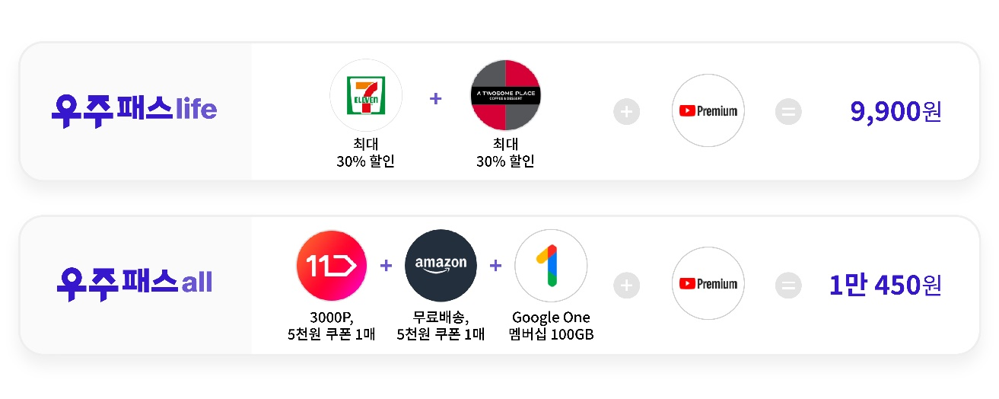
* 우주패스all에서 기타 다른 제휴처를 선택할 때는 그대로 9,900원(게임패스 얼티밋, wavve 앤 데이터 플러스 등 제외)

SKT는 이번 T우주 유튜브 프리미엄 상품 출시와 함께 9일부터 다양한 고객 프로모션도 시행한다.

우주패스를 처음 가입하는 고객은SKT가 제공하는 할인쿠폰 이벤트를 통해 유튜브 프리미엄을 첫 달 무료로 사용할 수 있다. 또한, 해당 쿠폰을 사용해 가입한 고객 중 9명을 추첨해 인당 900만원 상당의 해외 여행 상품권을 제공할 예정이다.

SK텔레콤 윤재웅 구독CO 담당은 “이번 T우주 상품 출시를 통해 고객들이 유튜브 프리미엄과 차별적인 제휴 혜택을 함께 누릴 수 있게 됐다”며 “유튜브 프리미엄 추가 외에도 연말까지 고객 선호도가 높은 제휴처를 100개 이상으로 확대해 나갈 계획”이라고 밝혔다.

※ 사진설명
SK텔레콤은 월 9,900원에 ‘유튜브 프리미엄’과 함께 세븐일레븐과 투썸플레이스 할인(최대 30%)을 받을 수 있는 ‘우주패스life’를 출시한다고 9일 밝혔다. 우주패스all 고객들도 월 1만 450원에 ‘유튜브 프리미엄’을 이용할 수 있다.

▶ 관련문의 : SK텔레콤 PR실 전략PR팀 박지웅 매니저 (02-6100-3832)
끝.

